МУНИЦИПАЛЬНОЕ БЮДЖЕТНОЕ ДОШКОЛЬНОЕ ОБРАЗОВАТЕЛЬНОЕ УЧРЕЖДЕНИЕ № 79 г. ЛИПЕЦКА

**Игра-эстафета "Путешествие в мир профессий "**

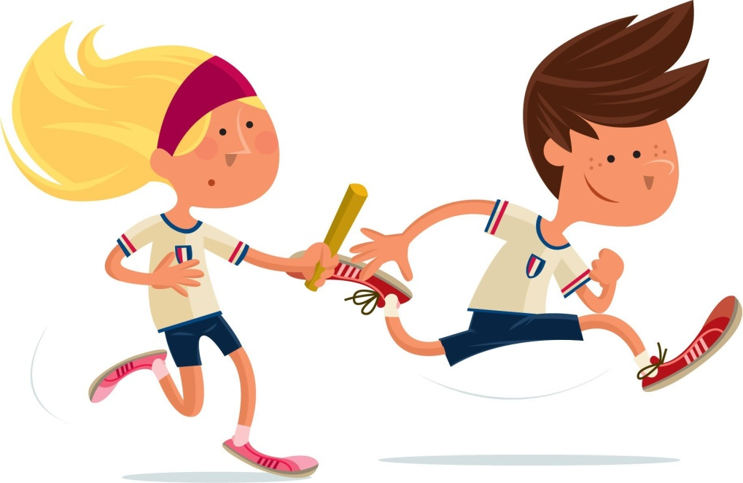

Инструктор по физической культуре:

Мордашова О.Ю.

Актуальность: **Игра** - ведущий вид деятельности ребенка. Большинство игр детей посвящено отображению труда людей разных **профессий**, поэтому наиболее целесообразно проводить работу по ранней **профориентации** дошкольников через организацию игровой деятельности.

Цель: актуализация знаний детей о **профессиях** родного города посредством включения в игровую деятельность; популяризация здорового образа жизни среди детей и родителей.

Задачи:

-формировать интерес обучающихся к **профессиям родного города**;

-расширять знания о **профессиях родного города**;

-формировать позитивное отношение к занятию физической культурой;

-обеспечить участникам эмоциональное самовыражение, самораскрытие, самопознание.

Участники: воспитанники 6-7 лет с ОВЗ (ТНР), педагоги группы, инструктор по физкультуре, жюри из 3 человек.

Место проведения: спортивный зал ДОУ

Оформление: слайды презентации "**Профессии**"

Оборудование:

Музыкальное оформление: музыкальное сопровождение на вход команды, для эстафет, награждения.

**Ход игры: *(дети под торжественный марш входят в спортивный зал)***

Ведущий: Здравствуйте ребята! Приветствуем вас на нашей увлекательной игре –"**Путешествие в мир профессий**. " Каждое утро вы приходите в детский сад, в школу, а ваши мамы, папы, бабушки и дедушки спешат на работу. У каждого из них есть **профессия**, свое интересное дело, которое они любят. И каждая **профессия** очень важна для нашего города. А вам хотелось бы стать на какое-то время взрослыми?

Дети: Да.

Ведущий: Тогда приглашаем вас в мир взрослых, в мир **профессий**. Сегодня вы покажете, что знаете о **профессиях** жителей нашего города, проявите свою сообразительность, смекалку, внимание, ловкость и быстроту.

Мы в **профессии играем**, по душе их выбираем,

И мечтаем поскорее мамы с папой стать взрослее,

Чтоб не просто так мечтать, а кем быть, решить и стать!

Чтобы интереснее было **путешествовать**, мы разделимся на 2 команды. Вам предстоит участие в нескольких эстафетах. Каждая эстафета посвящена какой-либо из **профессий нашего города**. А какой – вы узнаете, отгадав загадку. Судить сегодня будет внимательное и справедливое жюри. За каждую эстафету получает балл команда, выполнившая задание правильно и за более короткое время.

Город Северодвинск и завод, на котором работают жители, начали строить очень давно. Первые одно- и двухэтажные здания и дороги были деревянными. Со временем город разрастался, строения заменялись на многоэтажные каменные. Подумайте, люди каких **профессий** были востребованы в это время? *(1,2)*

Ведущий: Послушайте первую загадку.

Строит заводы, машины, дома, подходят рабочие и мастера.

Он скажет, что делать, каков здесь размер,

Составит рисунок - чертеж … *(инженер)*

-Кто такой инженер, что это за **профессия**? *(ответы детей)*

1. Эстафета "инженеров"

В конкурсе соревнуются команды. Задача - сделать чертеж башни из квадратов. Башня строится снизу – вверх. Перед каждой группой участников, на определенном расстоянии, ведущий ставит мольберт с листом ватмана. Каждая команда получает по маркеру. После сигнала ведущего *«старт»* капитаны обеих команд бегут к своему ватману, рисуют по одному квадрату для башни и возвращаются обратно, чтобы передать маркер следующему участнику и т. д. пока все игроки не выполнят задание. Важно рисовать квадратики друг над другом, и закончить задание как можно быстрее. После сигнала *«стоп»* конкурс заканчивается.

Балл получает команда, быстрей справившаяся с заданием. Учитывается и правильность выполнения задания.

Ведущий: Послушайте 2-ю загадку:

«Все дороги мне знакомы, я в кабине словно дома.

Мне мигает светофор, знает он, что я ….*(шофёр)*»

-Что это за **профессия**? *(ответы детей)*

2. Эстафета *«водителей»*

Задача: перевезти на грузовике детали конструктора. Участники стоят в колонне по одному, каждый из направляющих держит за веревочку игрушку-грузовик. По сигналу первый участник *«едет»*, лавируя, между дорожными конусами, до поворотной стойки, забирает деталь мягкого конструктора-строителя, возвращается обратно, передает эстафету следующему, и так далее.

Балл получает команда, которая быстрее перевезет детали конструктора.

Ведущий: Молодцы, ребята, вы - умелые водители, все справились с заданием. А теперь послушайте третью загадку:

«Кирпичи кладет он в ряд, строит садик для ребят

Не шахтер и не водитель, дом нам выстроит. *(строитель)*»

-Кто такой строитель? Где работают строители? *(ответы детей)*

3. Эстафета "строителей "

Дети-"строители" должны поочередно выбрать детали, изображенные на чертеже инженера, и передать их по цепочке - "волне". Два строителя строят из них по чертежу дом.

Выигрывает в эстафете команда, быстрей справившаяся с заданием. Учитывается правильность выполнения задания.

Ведущий: Четвертая загадка.

«Кто приходит красить дом, с длинной кистью и ведром?

Этот мастер всем знаком, он зовется … *(маляром)*»

- Что же это за **профессия**? Кто такой маляр? *(ответы детей)*

4. Эстафета *«маляров»*

Дети в бумажных шапках по очереди подбегают к ватману с чертежом дома и закрашивают кистью с краской по одной детали. Выигрывает в эстафете команда, закрасившая дом быстрей.

Ведущий: Ребята, где работают ваши родители? Многие из них- на заводе. Люди разных **профессий** трудятся в цехах и лабораториях.

Отгадайте пятую загадку.

«Навык, сноровка приходят не сразу, ведь по **профессии мы - верхолазы**.

Каждый с волненьем за нами следит, если мы мост собираем, иль башню.

Там, в поднебесье, на балке стоит, смелый работник, высотник- …. *(монтажник)*»

-Чем занимается монтажник? *(ответы детей)*

5. Эстафета "монтажников"

Дети составляют изображение корабля из частей *(без образца)*. Балл получает команда, быстрей других собравшая картинку.

Ведущий: слушаем шестую загадку.

«Огонек сверкает ярко. Не смотри-электросварка!

Не могу в защитной маске я работать без опаски.

Целый день варил металл, и нисколько не устал» *(сварщик)*

В чем заключается работа сварщика? *(ответы детей)*

6. Эстафета *«сварщиков»*

Команды "сваривают" цепь для якоря из бумаги. У кого цепь длиннее- тот **выиграл в эстафете**.

Ведущий: Вот и седьмая загадка.

«Они готовят нам в столовой, компоты варят, суп перловый…

Кто на работе в шесть утра? Конечно, наши. *(повара)*.»

7. Эстафета *«поваров»*

Команды выстраиваются в колонны по одному за линией старта. У первых игроков команд на голове – поварской колпак. По команде они бегут до стульев, добежав, первые игроки снимают колпак, а со стула берут ложку, в которой лежит луковица, и с этой ложкой возвращаются к своей команде. Передав эстафету следующему игроку, они встают в конце колонны.

Следующий игрок с ложкой, в которой находится луковица, бежит до стула и оставляет ее, надевает поварской колпак, быстро возвращается к команде и передает эстафету дальше.

Балл получает самая быстрая команда.

Ведущий: Ребята, вы знаете, что на каждом большом заводе есть своя служба спасения. Отгадайте, о какой **профессии будет загадка** :

«Кто, когда пожар на крыше, забирается всех выше?

Кто зальет огонь водой, и поборется с бедой?

Смело в дым зайдет кошмарный. Вижу, знаешь, он. *(пожарный)*»

8. Эстафета *«пожарных»*

*«Кто быстрее перенесет животных в безопасное место»*.

Участвует вся команда. Необходимо надеть маску, пройти через тоннель, взять игрушку-животное, вернуться обратно и передать эстафету следующему.

Побеждает команда, выполнившая задание первой.

Итог мероприятия.

Ведущий: Ребята, вы большие молодцы! Вы попробовали себя в разных **профессиях**, и убедились, что это нелегко, но, если упорно трудиться, и не лениться - всё обязательно получится.

А пока жюри подводит итоги, мы станцуем под веселую песенку "Чика- рика".

Ведущий: Давайте подведем итоги нашего праздника *(звучат фанфары)*. Слово жюри.

Итоги. Вручение наград командам за победу, за участие.

Ведущий: Спасибо всем за участие!